openGauss AI特性创新实践课



华为技术有限公司

# 关卡一、openGauss数据安装及基本操作

openGauss数据安装及基本操作, 作业提交任务如下：

任务一：数据库状态验证

1. 查询数据库状态成功截图

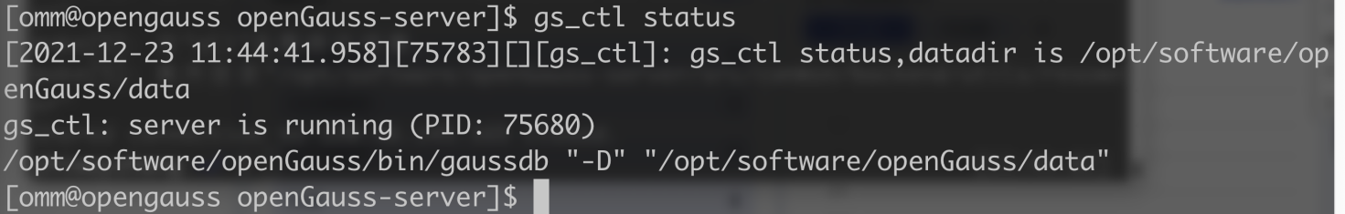

任务二：数据库服务进程验证

1. 查看数据库服务进程截图（包含数据库服务器的主机名）

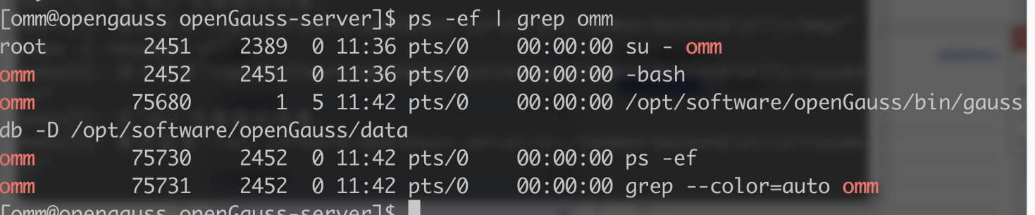

实验思考题：为什么需要通过源码编译，安装数据库？

源码安装时，在编译安装过程中可以设定参数，按照需求进行安装，并且安装指定版本，可以自己选择，灵活性比较大。高度可定制性，可以根据自己的需要添加或除去某些支持的特性.

源码安装，下载是源码包，要进行编译和安装，编译过程，可以进行参数设定。编译安装过程，可以设定参数，按照需求，进行安装，并且安装的版本，可以自己选择，灵活性比较大。采用源码安装，数据库具有更强的兼容性，而直接采用yum安装，虽然方便，但可能和系统不兼容。

# 关卡二、openGauss数据导入及基本操作

任务一：数据初始化验证

1. 查询supplier表的行数，并将结果进行图：

select count(*) from supplier;;

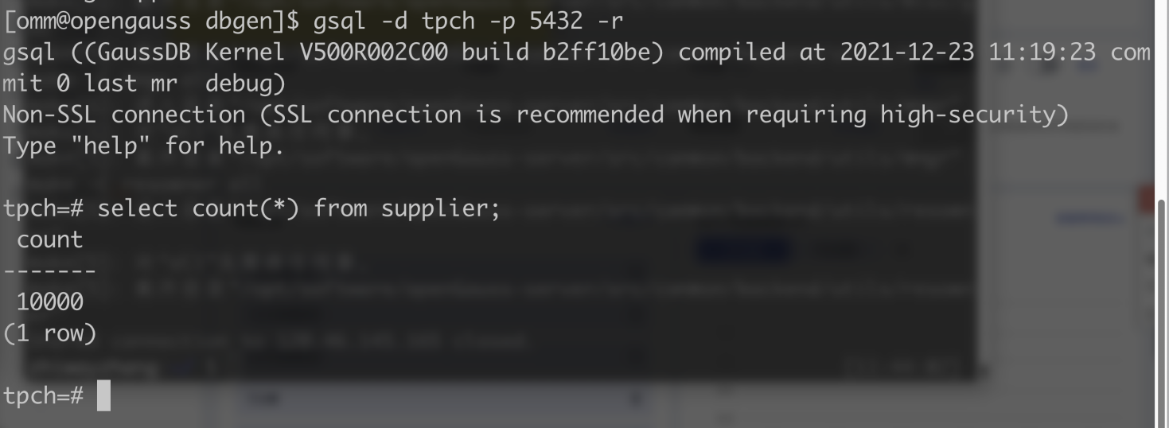

任务二：行存表与列存表执行效率对比

1. 2020年上半年litemall_orders行存表与litemall_orders_col列存表中的order_price的总和查询，并对比执行效率截图

select sum (order_price) from litemall_orders where add_date between '20200101' and '20200701';

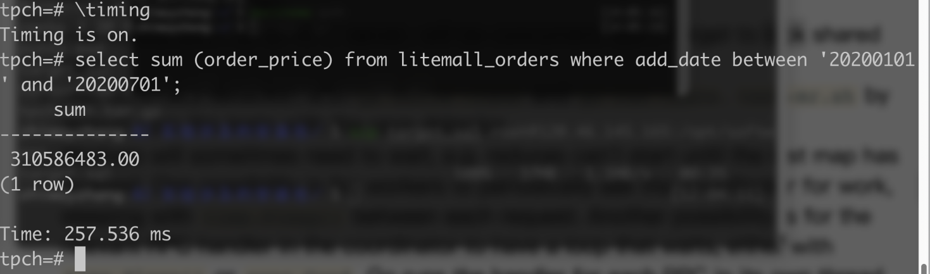

select sum (order_price) from litemall_orders_col where add_date between '20200101' and '20200701';

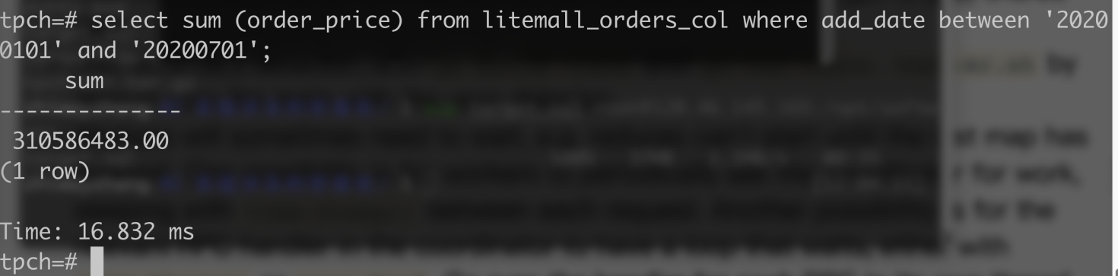

2. 2020年上半年litemall_orders行存表与litemall_orders_col列存表中的order_price的平均值查询，并对比执行效率截图

select avg (order_price) from litemall_orders where add_date between '20200101' and '20200701';

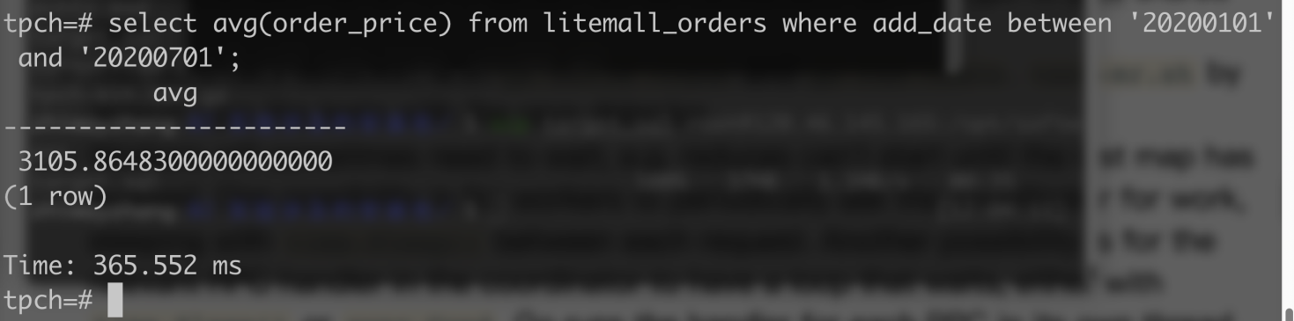

select avg (order_price) from litemall_orders_col where add_date between '20200101' and '20200701';

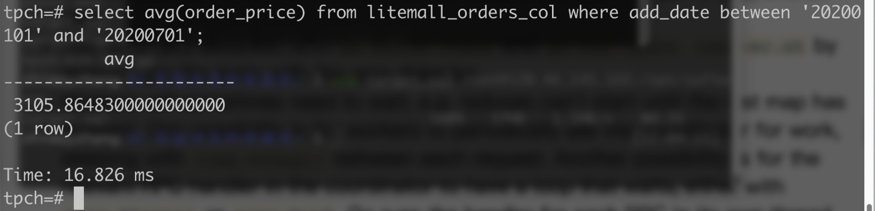

3. 查询litemall_orders行存表与litemall_orders_col列存表中order_id为6的order_price的值，并对比执行效率截图。

select order_price from litemall_orders where order_id=6;

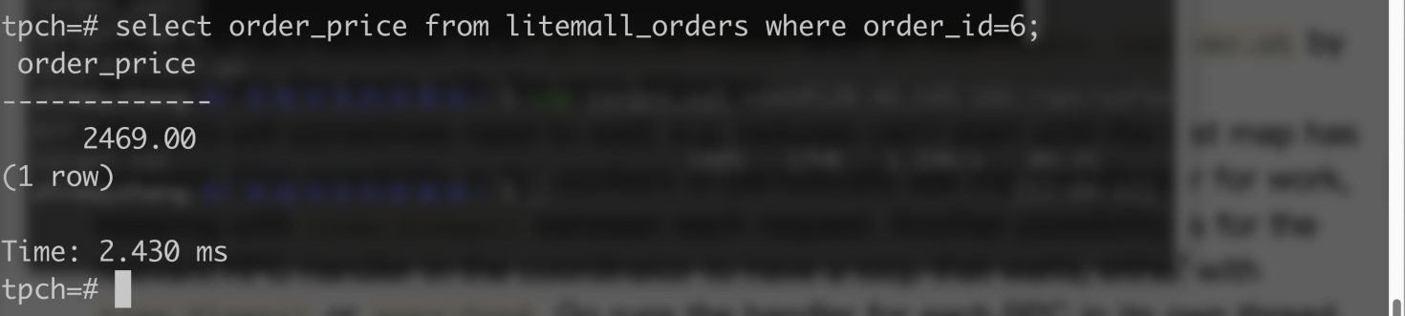

select order_price from litemall_orders_col where order_id=6;

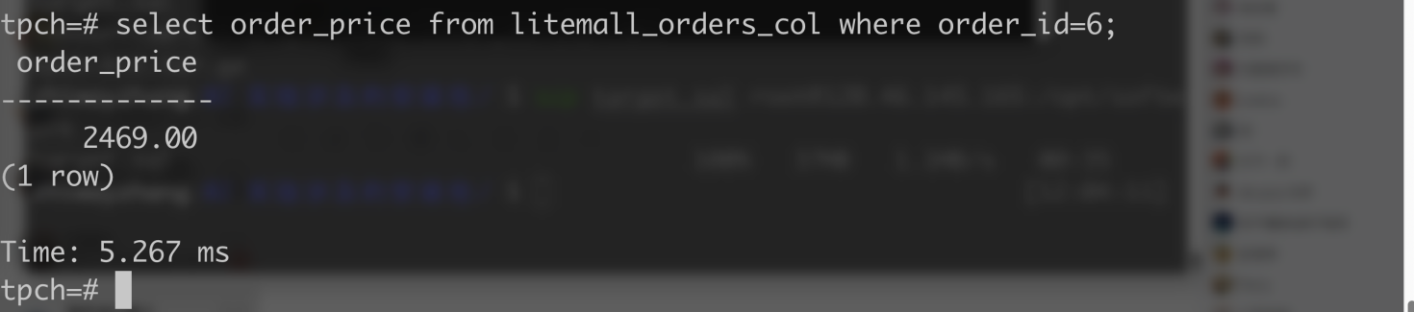

4. 将litemall_orders行存表与litemall_orders_col列存表中order_id为6的order_price修改为2468，并对比执行效率截图。

update litemall_orders set order_price=2468 where order_id=6;

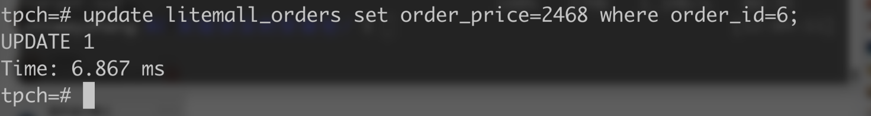

update litemall_orders_col set order_price=2468 where order_id=6;

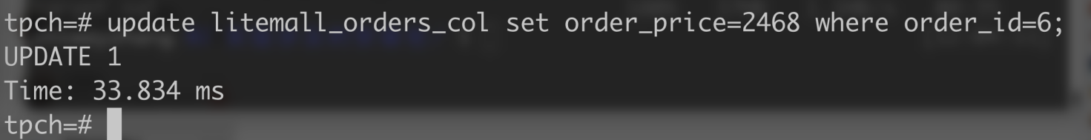

**步骤 12对比在行存表与列存表中的操作，根据每种SQL执行的时间，得出结论。**

任务三：物化视图的使用

1. 创建物化视图所需要的表后，对表内容进行查询，对查询结果截图：

SELECT * FROM test_view;

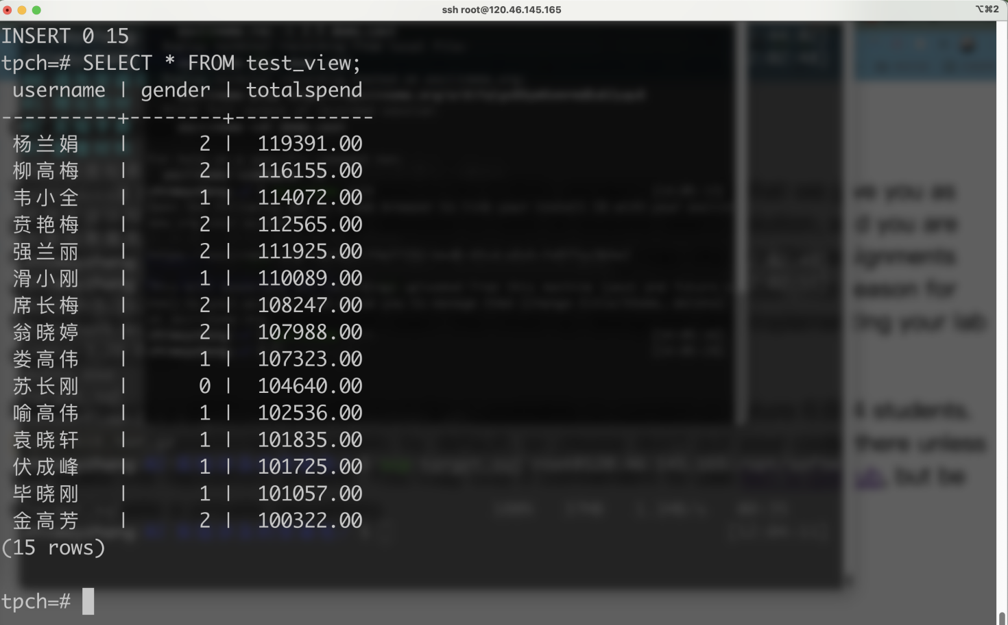

2. 使用物化视图统计人数，查询物化视图结果，将执行结果截图。

SELECT * FROM v_order;

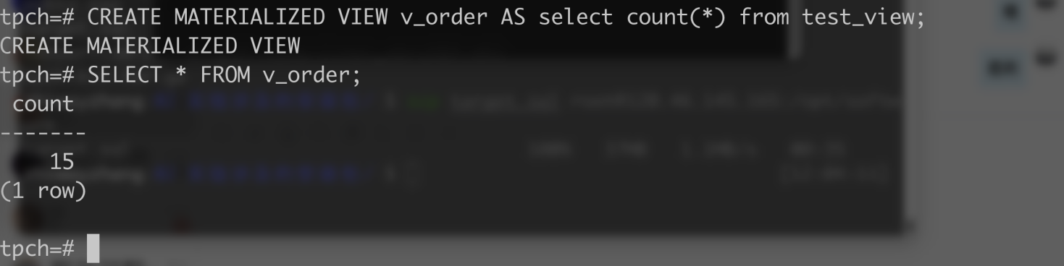

3. 对表进行操作后，刷新物化视图，查询物化视图结果，将执行结果截图。

SELECT * FROM v_order;

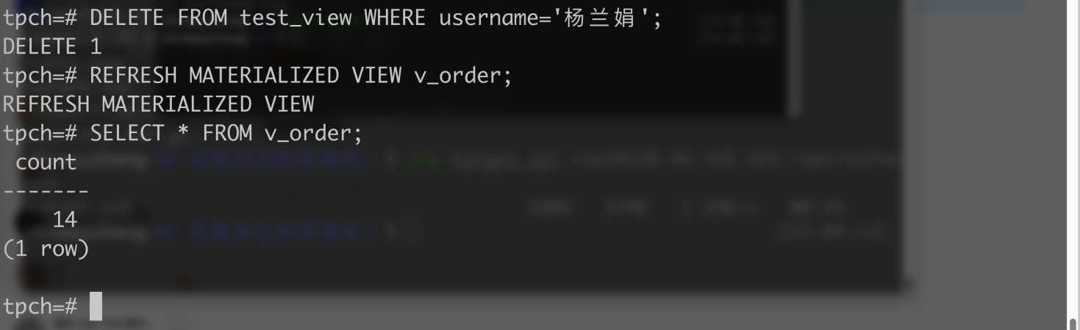

4. 创建增量物化视图，查询物化视图结果，将执行结果截图。

SELECT * FROM vi_order;

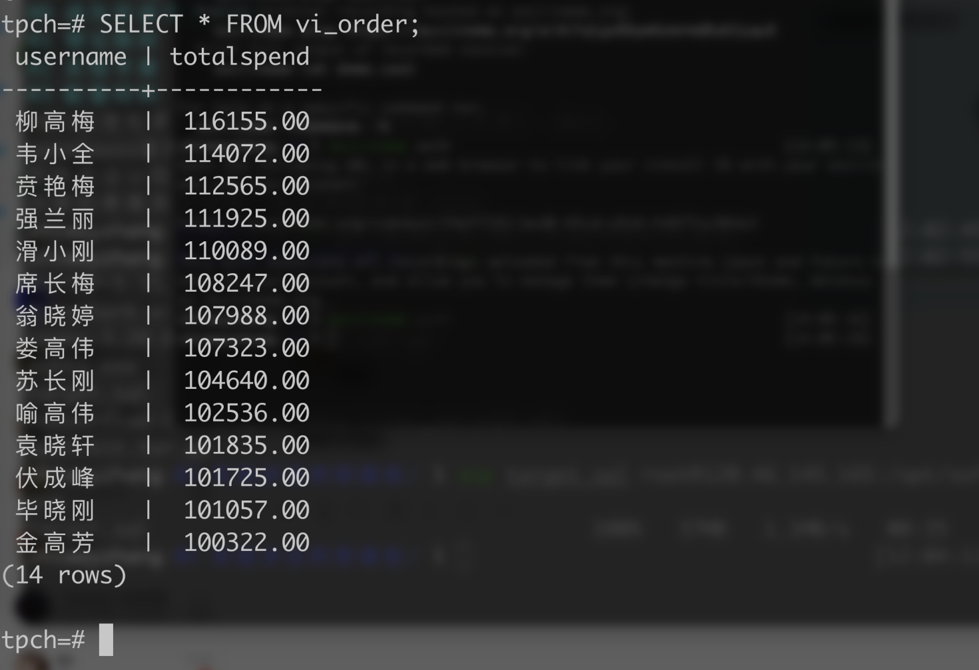

5. 对表进行操作后，刷新增量物化视图，查询物化视图结果，将执行结果截图。

SELECT * FROM vi_order;

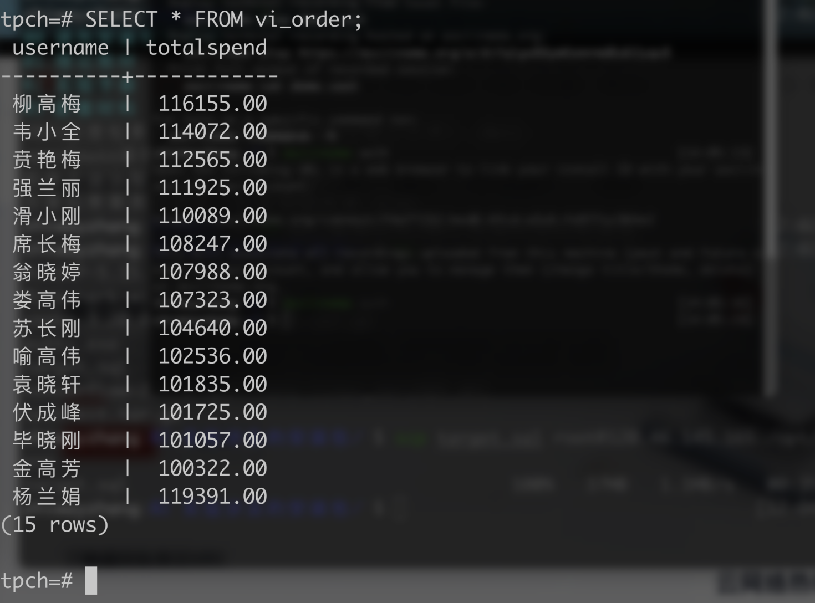

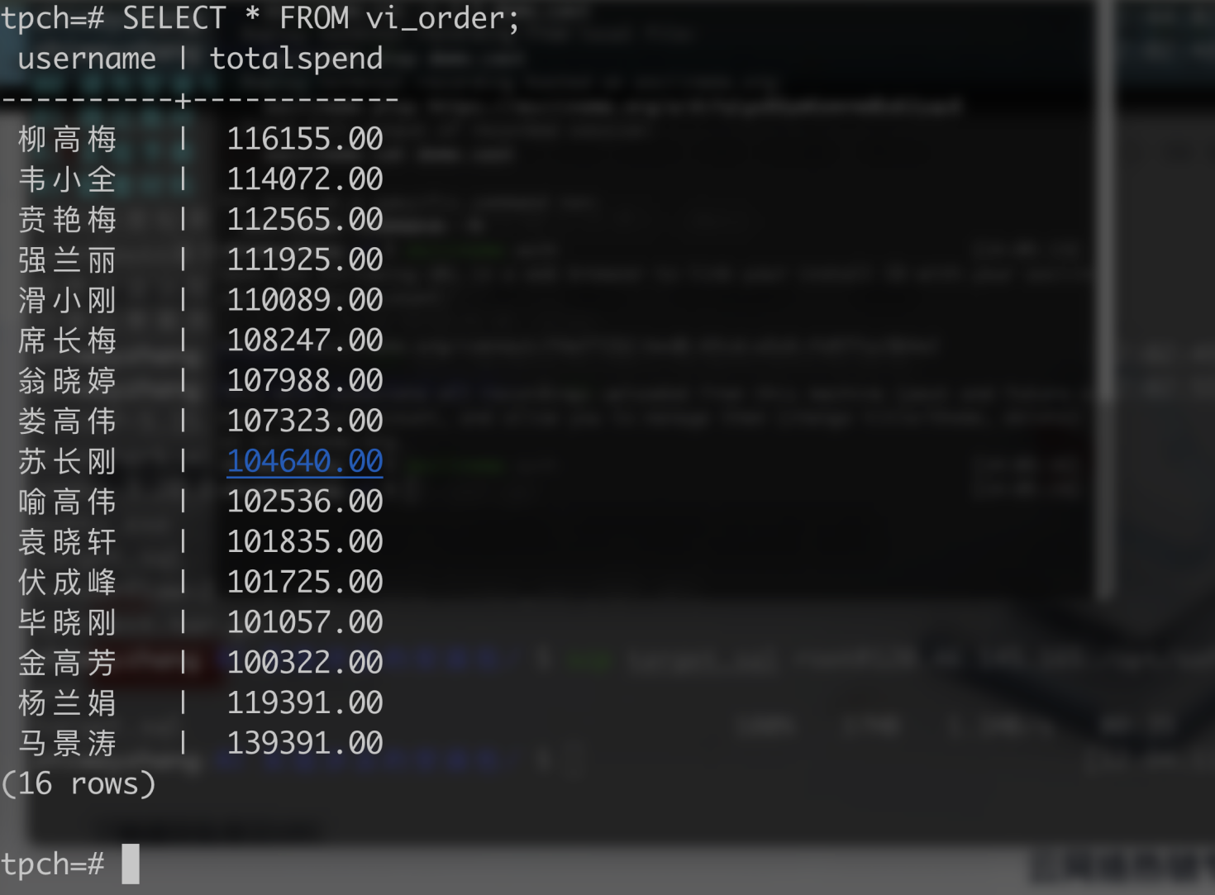

实践思考题1：行存表与列存表在执行相同的SQL语句时，为何执行的时间不同？在执行哪些类型SQL时，行存表效率更高？在执行哪些类型SQL时，列存表效率更高？

* 行存和列存的表在存储方式上不同，对于查询操作，需要对磁盘访问的次数不同，因而产生了时间上的差异。
* 行存适合OLTP系统，OLTP主要是对数据的增删改，列存适合OLAP系统，OLAP是对数据的查询。因此，在执行insert，update，Delete等sql语句较多时，使用行存表，

在执行select * 语句时，行存表效率较高，select查询指定字段时，列存表效率较高。

实践思考题2：全量物化视图与增量物化视图有哪些差别？

全量物化视图仅支持对创建好的物化视图做全量更新，而不支持做增量更新。创建全量物化视图语法和CREATE TABLE AS语法一致，不支持对全量物化视图指定NodeGroup创建。

增量物化视图顾名思义就是可以对物化视图增量刷新，需要用户手动执行语句完成对物化视图在一段时间内的增量数据进行刷新。与全量创建物化视图不同在于目前增量物化视图所支持场景较小，目前物化视图创建语句仅支持基表扫描语句或者UNION ALL语句。

# 关卡三、openGauss的AI4DB特性应用

任务一：使用X-Tuner进行参数优化

1. 执行TPCH脚本，获得测试时间，将执行结果截图：

gsql -d tpch -p 5432 -r -f /opt/software/tpch-kit/dbgen/queries/queries.sql > /opt/software/tpch-kit/dbgen/queries/queries01.log

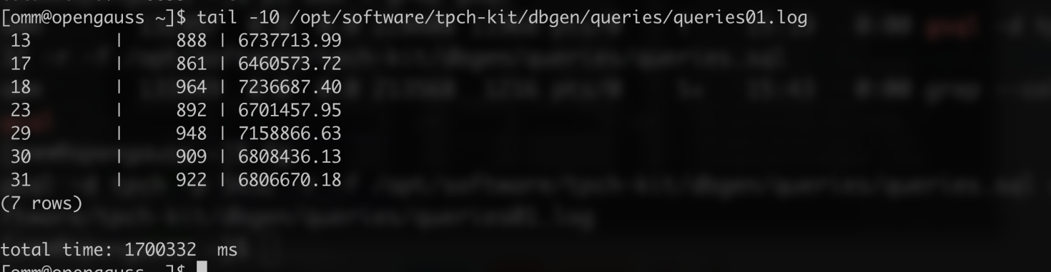

2. 使用root用户，执行X-Tuner进行参数建议优化，将执行结果截图

gs_xtuner recommend --db-name tpch --db-user omm --port 5432 --host 127.0.0.1 --host-user omm

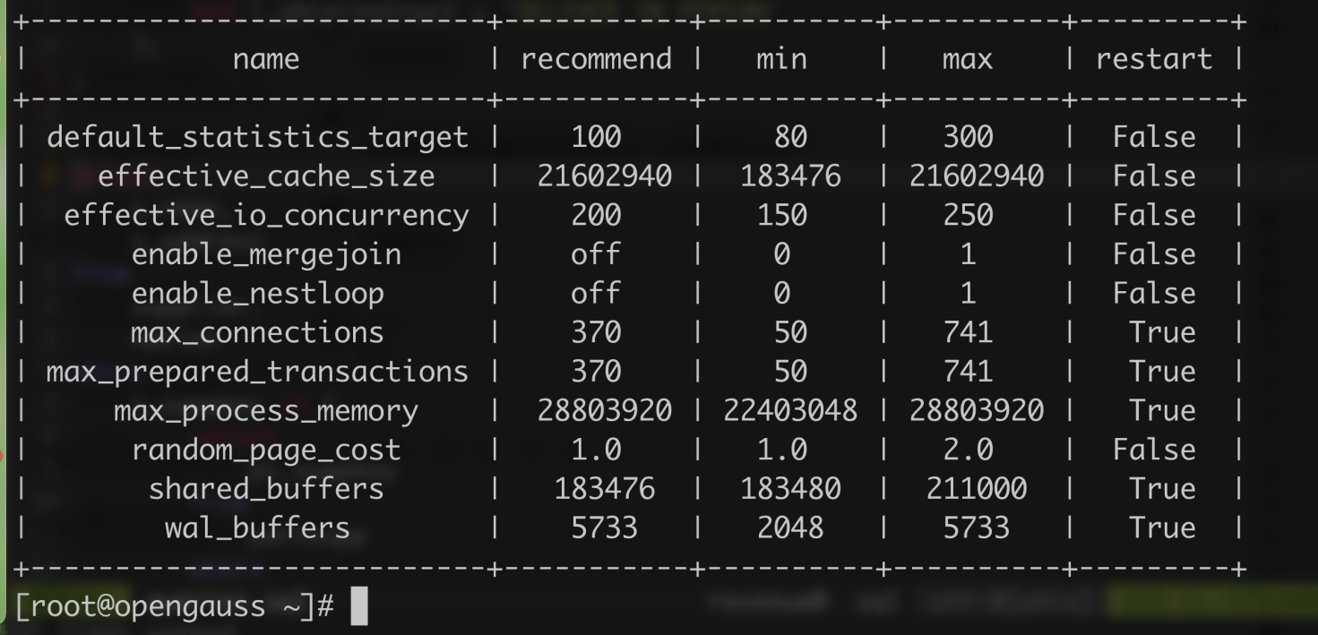

3.重启完成后，获取参数值：

cd /opt/software/openGauss/data

cat postgresql.conf|grep -E 'shared_buffers|max_connections|effective_cache_size|effective_io_concurrency|wal_buffers|random_page_cost|default_statistics_target'

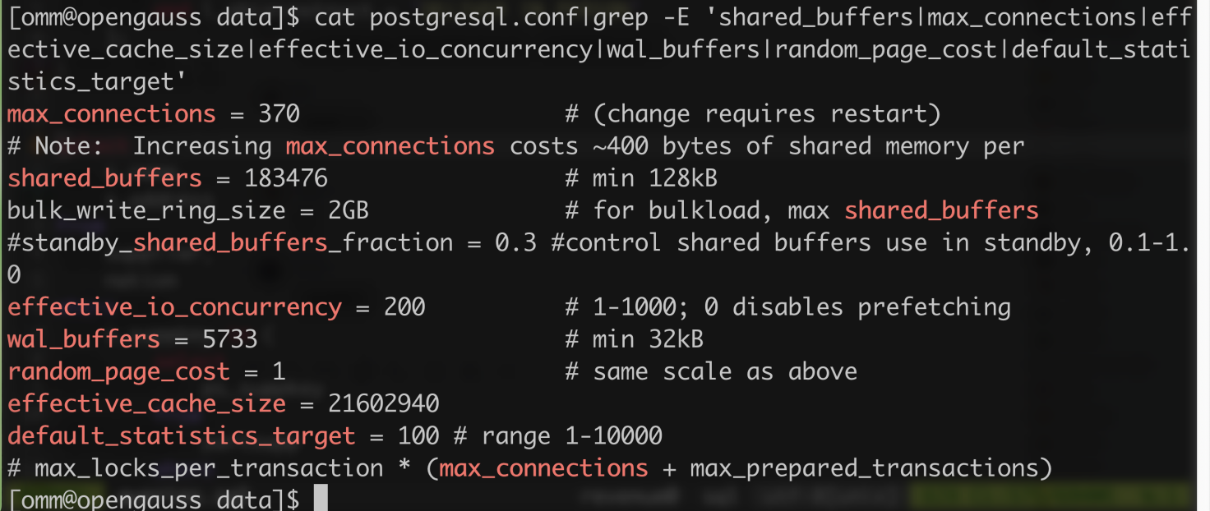

任务二：使用Index-advisor对select 查询语句进行优化，并通过对比执行计划，得到优化前后的不同。

1. 使用explain，对查询2020年3月订单表收入并进行排序的SQL加以分析，将结果截图。

EXPLAIN

SELECT ad.province AS province, SUM(o.actual_price) AS GMV

FROM litemall_orders o,

address_dimension ad,

date_dimension dd

WHERE o.address_key = ad.address_key

AND o.add_date = dd.date_key

AND dd.year = 2020

AND dd.month = 3

GROUP BY ad.province

ORDER BY SUM(o.actual_price) DESC;

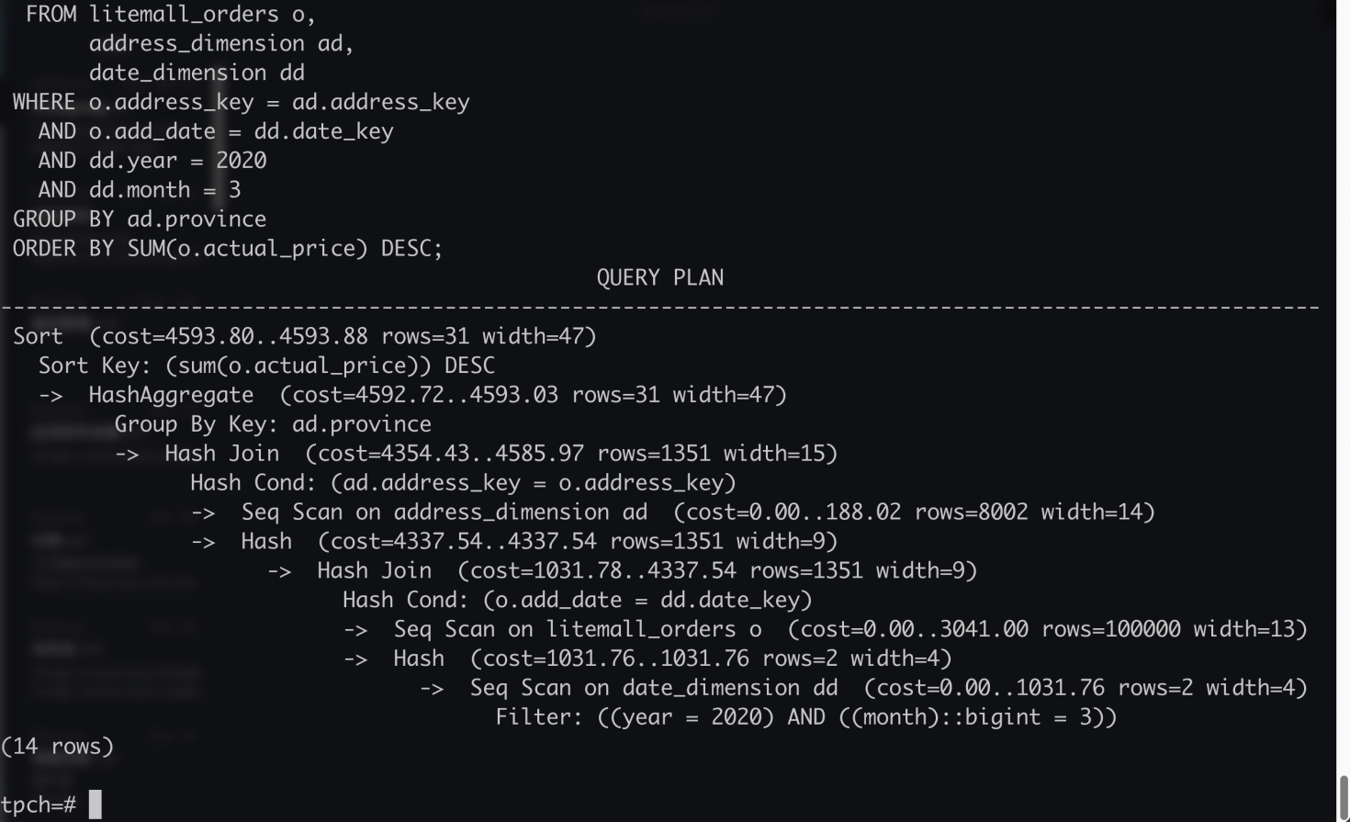

2. 使用索引推荐功能，对查询语句进行推荐，将执行结果截图。

select * from gs_index_advise('

SELECT ad.province AS province, SUM(o.actual_price) AS GMV

FROM litemall_orders o,

address_dimension ad,

date_dimension dd

WHERE o.address_key = ad.address_key

AND o.add_date = dd.date_key

AND dd.year = 2020

AND dd.month = 3

GROUP BY ad.province

ORDER BY SUM(o.actual_price) DESC');

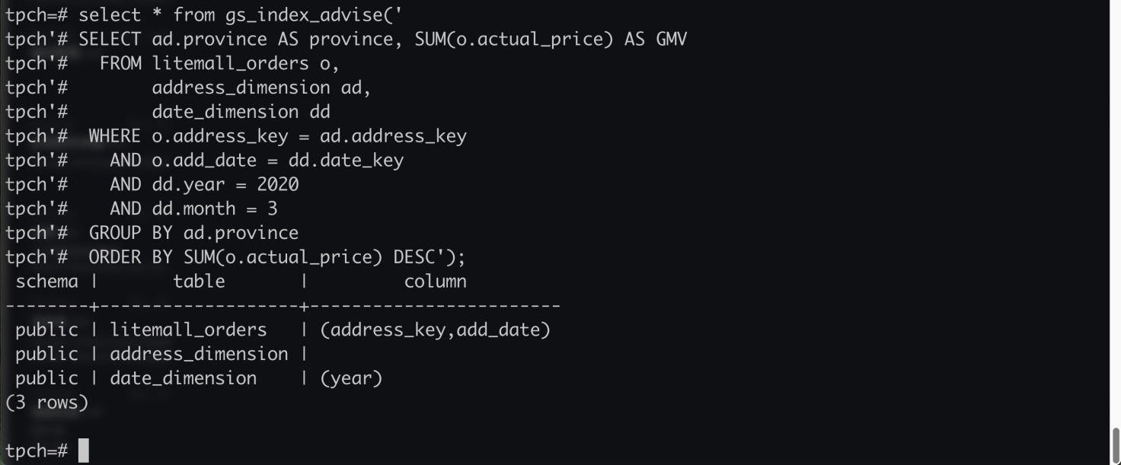

3. 查看创建的虚拟索引列，将执行结果截图。

select * from hypopg_display_index();

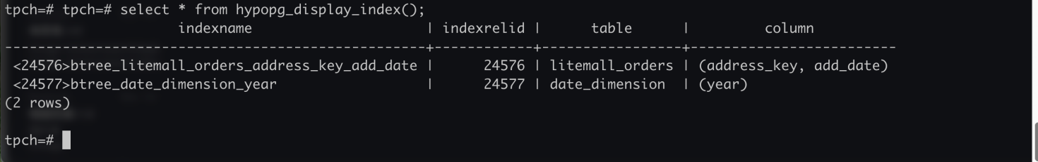

4. 获取索引虚拟列大小结果（单位为：字节），将执行结果截图。

select * from hypopg_estimate_size(40960);

select * from hypopg_estimate_size(40961);

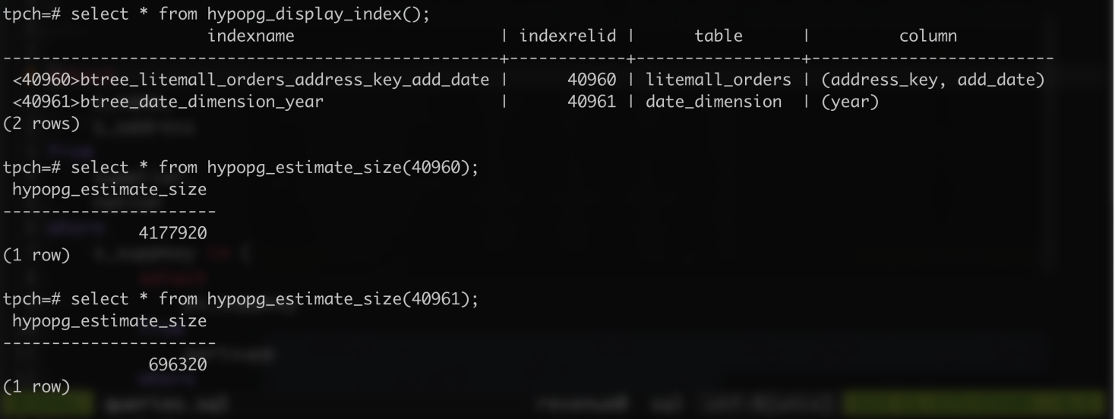

5.再次使用explain，对该SQL加以分析，将执行结果截图。

EXPLAIN

SELECT ad.province AS province, SUM(o.actual_price) AS GMV

FROM litemall_orders o,

address_dimension ad,

date_dimension dd

WHERE o.address_key = ad.address_key

AND o.add_date = dd.date_key

AND dd.year = 2020

AND dd.month = 3

GROUP BY ad.province

ORDER BY SUM(o.actual_price) DESC;

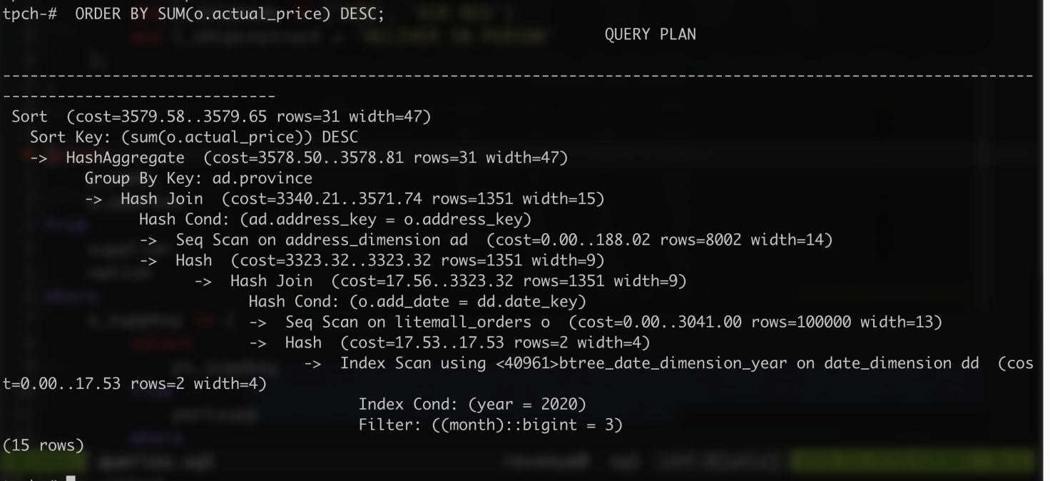

6. 删除某一个索引虚拟列，将执行结果截图。

select * from hypopg_drop_index(40960);

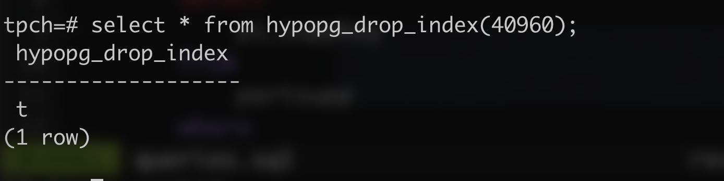

7. 删除某一个索引虚拟列，将执行结果截图。

select * from hypopg_reset_index();

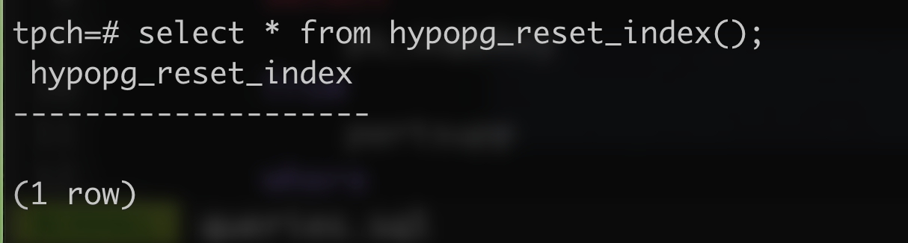

8. 查看索引虚拟列，将执行结果截图。

select * from hypopg_display_index();

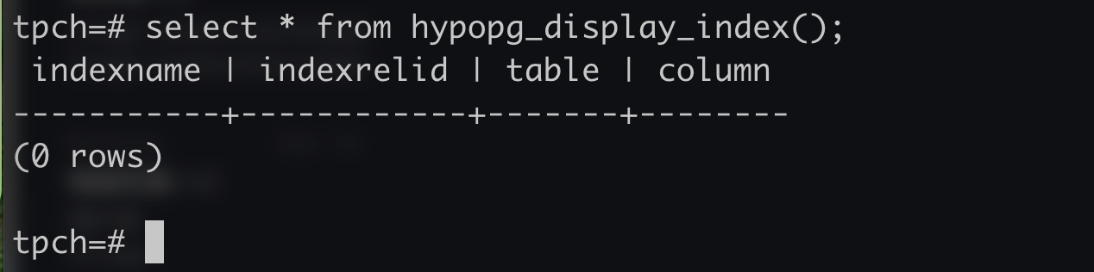

任务三：通过创建索引，对queries.sql中的SQL语句进行优化，并对比优化前后queries.sql执行的时间。

1. 重新执行queries.sql查询，将执行结果截图：

gsql -d tpch -p 5432 -r -f /opt/software/tpch-kit/dbgen/queries/queries.sql > /opt/software/tpch-kit/dbgen/queries/queries02.log

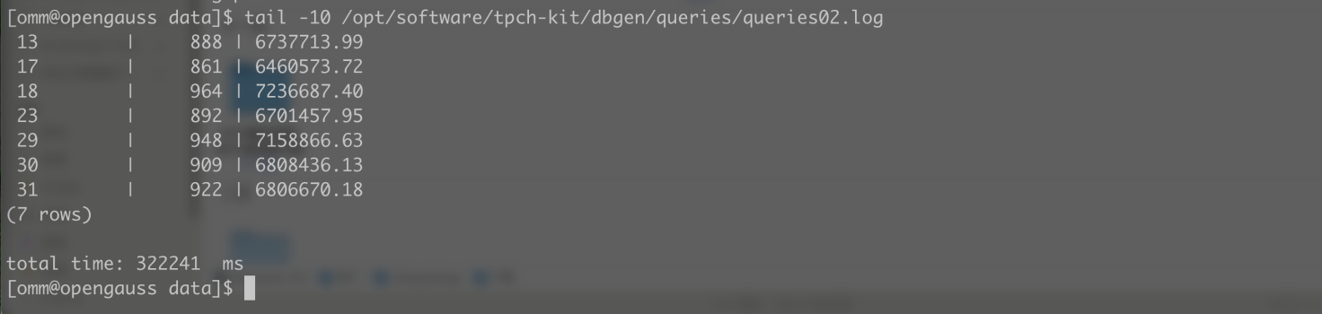

挑战一：进一步优化queries.sql中的查询语句，使得前后执行时间出现倍数级的提升。

1. 重新执行queries.sql查询，将执行结果截图：

gsql -d tpch -p 5432 -r -f /opt/software/tpch-kit/dbgen/queries/queries.sql > /opt/software/tpch-kit/dbgen/queries/queries03.log

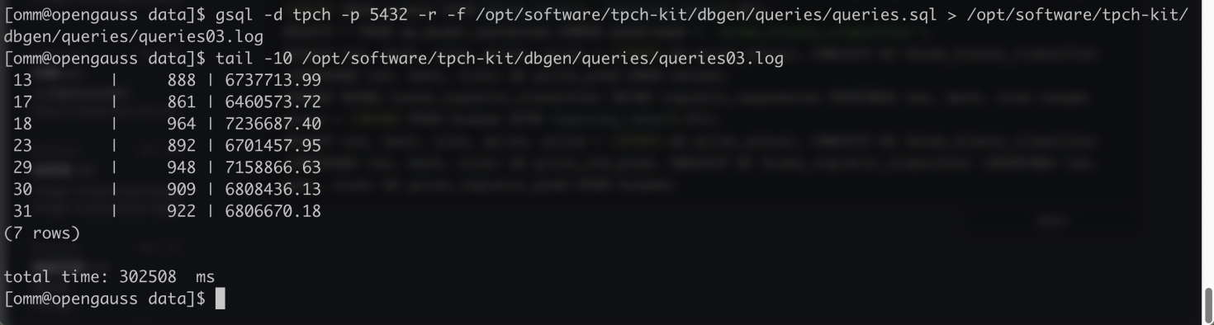

可以通过观察queries.sql文件中的查询任务，对耗时比较长的SQL指令进行分析，并建立索引，可以达到优化效果。

实践思考题1：根据X-Tuner给出的参数优化，在哪些参数上进行了优化，为何要对这些参数进行优化？

调整了max_connection最大连接数，share_buffers缓冲区，effective_io_concurrencyIO并发数量, wal_buffers, random_page_cost, effective_cache_size, default_statistics_taget。

这些参数的运行是根据第一次执行的文件所采集的信息所作出的优化，其修改是对效率和安全的权衡。例如最大连接数的修改，就是在保证数据库能够正常运行的前提下，最小化内存的消耗。这些参数的优化目的是增快sql的运行。

实践思考题2：索引的使用，对于执行SQL有什么好处？除了使用索引和参数外，还有哪些方面可以对数据库进行优化？

索引的使用有利于快速的查询SQL，即快速的定位文件的位置。

还可以优化数据库的存储结构，通过增加部分冗余以增快数据的查询速度，采用高性能的服务器设备。

# 关卡四、openGauss的DB4AI特性应用

任务一：在gs_model_warehouse系统表中查看训练后的模型信息，将执行结果截图：

postgres=# SELECT * FROM gs_model_warehouse WHERE modelname = 'house_binary_classifier';

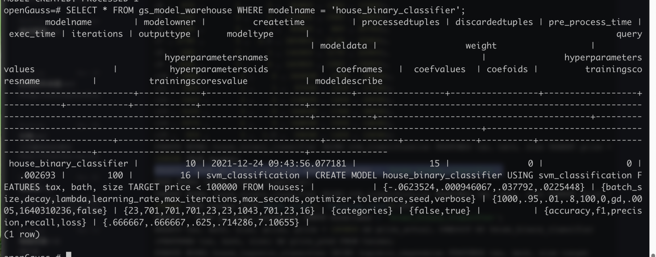

任务二：观察新模型的信息，将执行结果截图。

postgres=# SELECT * FROM gs_model_warehouse WHERE modelname = 'house_binary_classifier';

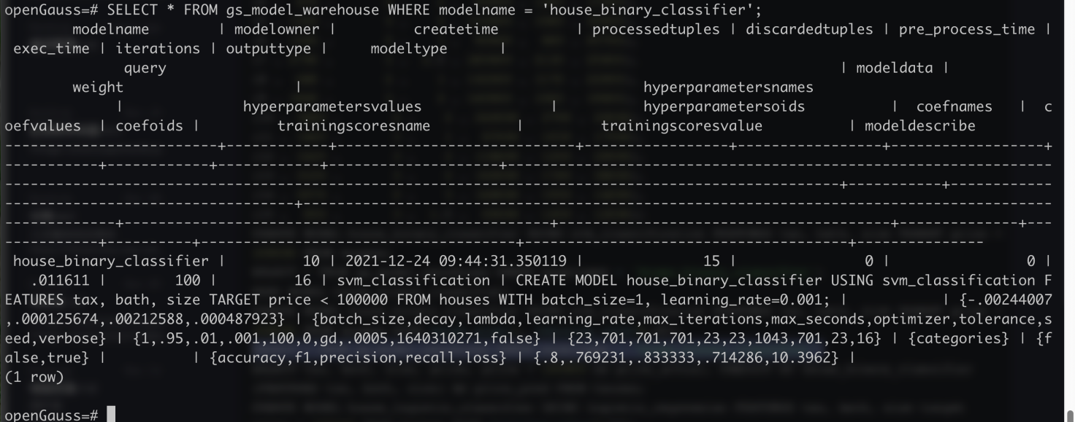

任务三：利用训练好的逻辑回归模型预测数据，并与SVM算法进行比较，将执行结果截图。

postgres=# SELECT tax, bath, size, price, price < 100000 AS price_actual, PREDICT BY house_binary_classifier (FEATURES tax, bath, size) AS price_svm_pred, PREDICT BY house_logistic_classifier (FEATURES tax, bath, size) AS price_logistic_pred FROM houses;

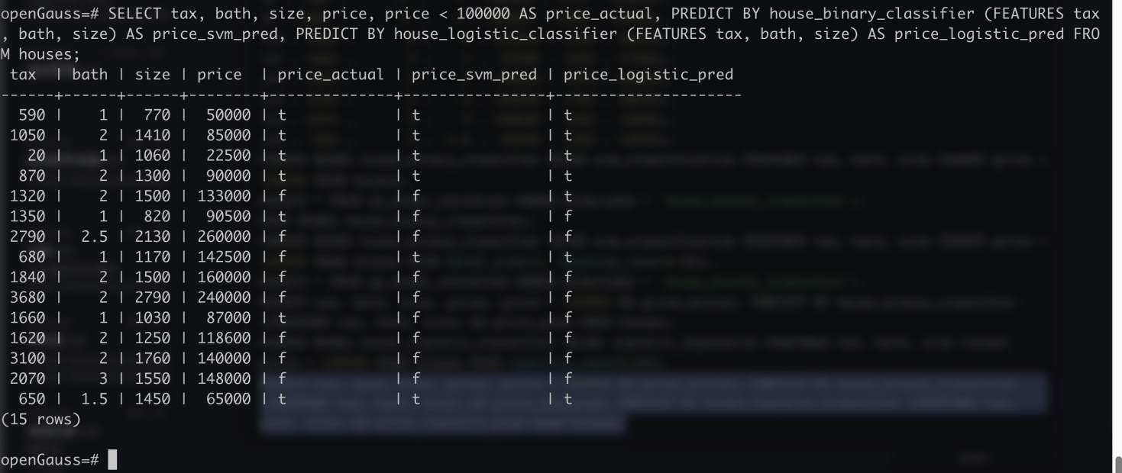

实践思考题1：分类模型与回归模型有何不同？

分类模型是根据给出的数据进行打标签，通过决策函数预测该数据的类别，预测值是离散的，回归模型是根据数据预测出数据的取值，预测值是连续的。

实践思考题2：什么是SVM算法？

SVM算法Support Vector Machine，支持向量机是在分类与回归分析中分析数据的监督式学习模型与相关的学习算法。给定一组训练实例，每个训练实例被标记为属于两个类别中的一个或另一个，SVM训练算法创建一个将新的实例分配给两个类别之一的模型，使其成为非概率二元线性分类器。SVM模型是将实例表示为空间中的点，这样映射就使得单独类别的实例被尽可能宽的明显的间隔分开。然后，将新的实例映射到同一空间，并基于它们落在间隔的哪一侧来预测所属类别。

实践思考题3：分类问题有哪些评价指标，请分别说明他们的含义？

* 混淆矩阵：二分类算法会输出预测值，当然预测值有对有错，对应着真实值。那么基于预测值和真实值两个属性我们可以组合四种状态。
* 准确率： 指分类正确的样本占总样本个数的比例。准确率是针对所有样本的统计量。
* 精确率： 指分类正确的正样本个数占分类器判定为正样本的样本个数的比例。精确率是对部分样本的统计量，侧重对分类器判定为正类的数据的统计。
* 召回率： 指分类正确的正样本个数占真正的正样本个数的比例。召回率也是对部分样本的统计量，侧重对真实的正类样本的统计。
* F1 score：精准率和召回率的调和平均值

实践思考题4：回归问题有哪些评价指标，请分别说明他们的含义？

* + - * 平均绝对误差：这个指标是对绝对误差损失的预期值.
      * 平均绝对百分比误差: 这个指标是对相对误差损失的预期值.所谓相对误差,就是绝对误差和真值的百分比.
      * 均方误差: 该指标对应于平方(二次)误差的期望.
      * R Squared又叫可决系数(coefficient of determination)也叫拟合优度,反映的是自变量x对因变量y的变动的解释的程度.越接近于1,说明模型拟合得越好.
      * 均方误差根或均方根误差: 该指标对应于平方(二次)误差的期望.
      * 均方误差对数: 该指标对应平方对数(二次)差的预期.